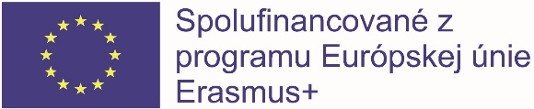
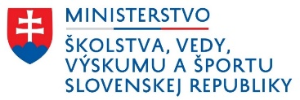

PRIHLÁŠKA NA ODBORNÚ STÁŽ
Názov projektu: „Buďme najlepší v európskom odbornom vzdelávaní“
Číslo projektu: 2019 – 1 – SK01 – KA102 – 060436
Predpokladaný dátum realizácie stáže: 16.04.2022 – 07.05.2022
Dĺžka trvania stáže: 22 dní
Miesto stáže: Malaga, Španielsko

Osobné údaje účastníka:
Meno a priezvisko: Dátum narodenia:
Adresa: Tel. kontakt:
Email: Trieda a odbor:

Údaje zákonného zástupcu:
Meno zákonného zástupcu:
Tel. kontakt:
Email:

Čestné prehlásenie:

Čestne prehlasujem, že sa záväzne prihlasujem na odbornú stáž konanú v rámci projektu Erasmus+ a vyhlasujem, že do konca februára splním podmienku zaočkovania 1. aj 2. dávkou vakcíny proti COVID 19.

Miesto a dátum : Podpis účastníka :

Miesto a dátum : Podpis zákonného zástupcu :

Príloha : Europass životopis a motivačný list v SJ a AJ

